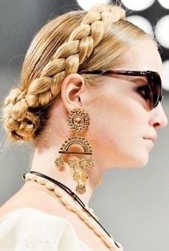

PASSPORT поднимает реконструкцию волос на новый уровень!

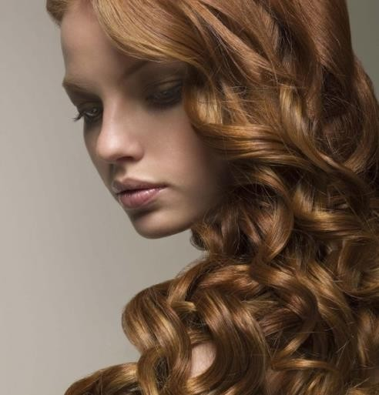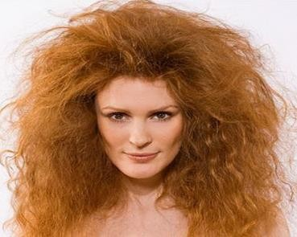

PASSPORT поднимает реконструкцию волос на новый уровень!
PASSPORT
PASSPORT - представляет собой двухэтапную систему и способствует восстановлению дисульфидных связей внутри волоса, поврежденных постоянным воздействием химических веществ в процессе окрашивания, обесцвечивания, завивки или выпрямления волос, а также их механических повреждений.
Система PASSPORT возвращает волосам идеальный вид и защищает их во время любой химической процедуры. Придает эластичность и прочность, а также обеспечивает надежную защиту структуры волос.
Комплекс PASSPORT – это бустер, который содержит смесь активных ингредиентов, которые работают на 2-х уровнях:
- оказывают мощное реконструктивное действие;
- способствуют восстановлению дисульфидных связей в структуре волоса.
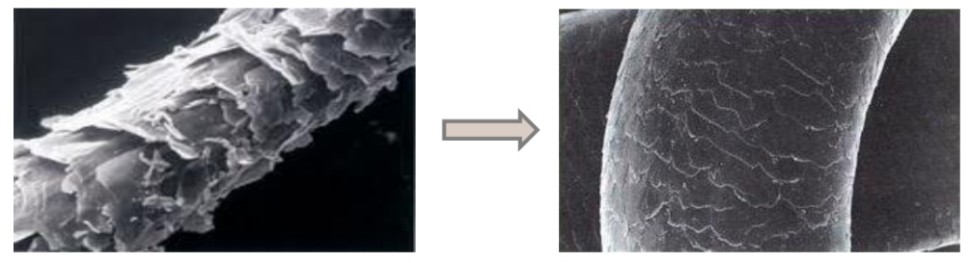

PASSPORT поднимает реконструкцию вPASSPORT
ФОРМУЛА: КОМПЛЕКС PASSPORT
Активные ингредиенты:
- Янтарная кислота
- Комплекс Hydra-lux.

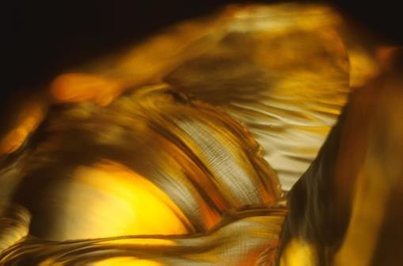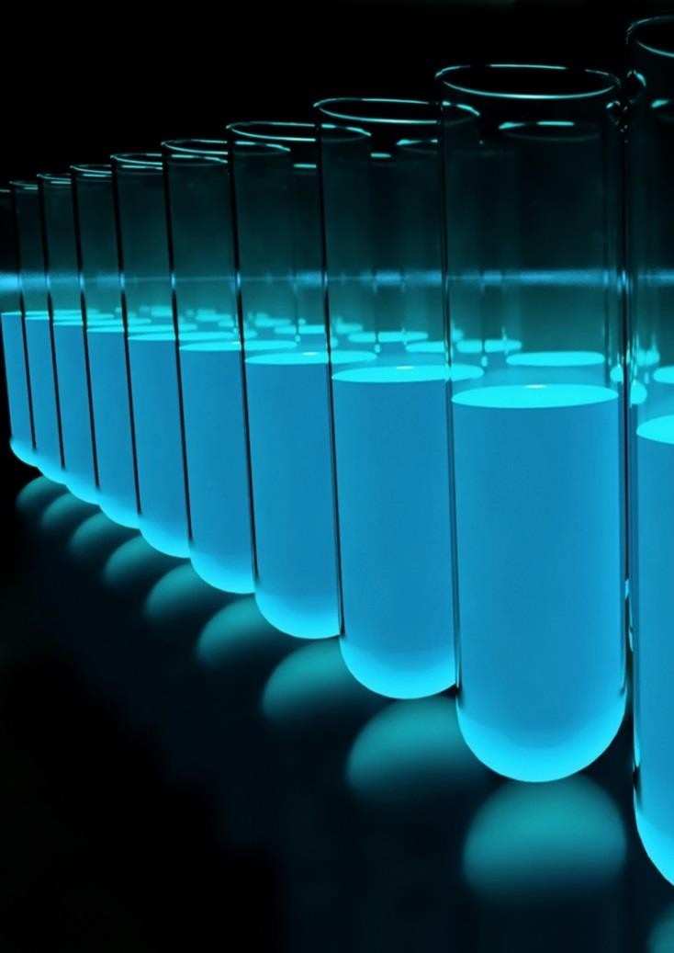Янтарная кислота Комплекс Hydra-lux
производится из натурального янтаря и способствует поддержанию естественного гидробаланса кожи головы, а также укреплению структуры волос по всей длине от корней до самых кончиков. Придает волосам блеск, сохраняет их естественную легкость.
воздействует на волосы на молекулярном уровне и оказывает инстенсивное кондиционирующее воздействие.

Способствует сохранению влаги в волосах, уплотняет структуру и придает блеск.

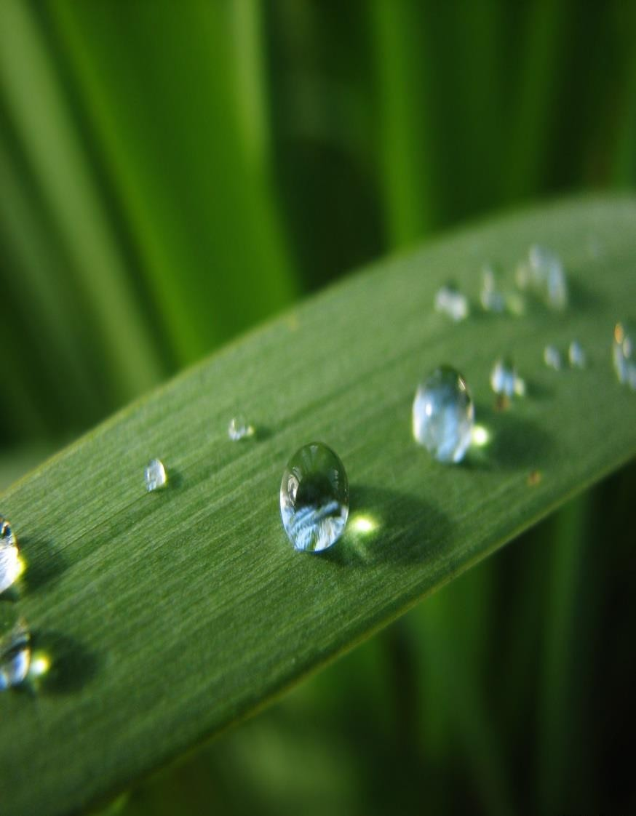

PASSPORT поднимает реконструкцию волос на новый уровень!
PASSPORT

Формула БЕЗ:

- Парабенов
- Сульфатов
- ЭДТК
- Вазелина
- Формальдегидов
- Красителей

PASSPORT поднимает реконструкцию волос на новый уровень!
PASSPORT
НАБОР

Комплекс Passport состоит из 2-х продуктов, которые работают в синергии для защиты волос и сохранения их здоровья во время химических процедур:

- Passport_ФАЗА 1 РЕГЕНЕРИРУЮЩИЙ ФЛЮИД, 250 мл.
создает "новые дисульфидные связи" и защищает структуру волоса. Укрепляет структуру и возвращает эластичность волос.

- Passport_ФАЗА 2 РЕГЕНЕРИРУЮЩИЙ КРЕМ, 250 мл.
укрепляет связи, созданные на стадии 1, придает волосам силу, уплотняет и укрепляет их структуру.

ВНИМАНИЕ:
Использование только продукта Фазы 2 не обеспечивает те же самые результаты.

Синергия между двумя фазами была создана специально для достижения наилучших результатов.

PASSPORT поднимает реконструкцию волос на новый уровень!
PASSPORT

Система Passport может применяться в процессе любой химической процедуры:
5 ПРОЦЕДУР в 2 простых шага:

ОКРАШИВАНИЕ
_крем-красками
_ масками Directa
1) ОСВЕТЛЕНИЕ
_ кремом
_ пудрой

3) ХИМИЧЕСКАЯ ЗАВИВКА

4) ХИМИЧЕСКОЕ ВЫПРЯМЛЕНИЕ

5) ВОССТАНОВЛЕНИЕ ВОЛОС

PASSPORT поднимает реконструкцию волос на новый уровень!
PASSPORT
ПРИМЕНЕНИЕ

1) ОКРАШИВАНИЕ
_ с использованием крем-красок

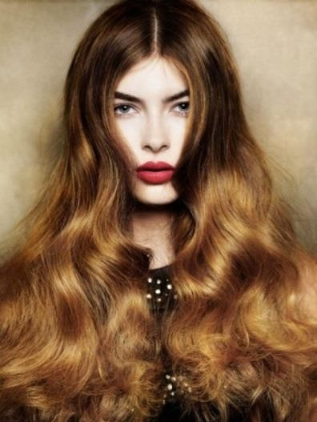

ИНСТРУКЦИЯ ПО ПРИМЕНЕНИЮ

- Добавьте 0,5 мл Фазы 1 Passport на каждые 10 гр Красителя.
В данном случае рекомендуем добавлять Passport в смесь красителя, которая будет наносится только на всю длину и концы, а не на корни.
- Выдержите время окрашивания.
- Промойте волосы.
- Нанесите шампунь и вымойте волосы.
- Нанесите на влажные волосы Фазу 2 Passport в достаточном количестве, чтобы пропитать и насытить волосы, от корней до кончиков и прочешите волосы.
Данная фаза необходима для продолжения реконструкции волос, которые еще чувствительны после химического процесса. Восстанавливает силу, структуру и целостность волос.
- Время выдержки 5-10 минут.
- Промойте волосы.

Выбор окислителя:
- используйте 6%, чтобы получить результат осветления, указанный для 3%
- используйте 9%, чтобы получить результат осветления, указанный для 6%
- используйте 12%, чтобы получить результат осветления, указанный для 9%

PASSPORT поднимает реконструкцию волос на новый уровень!
PASSPORT
ПРИМЕНЕНИЕ

2) ОКРАШИВАНИЕ
_ с использованием
масок Directa

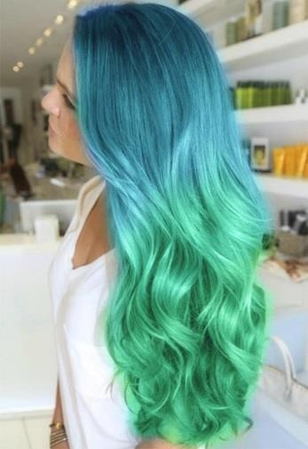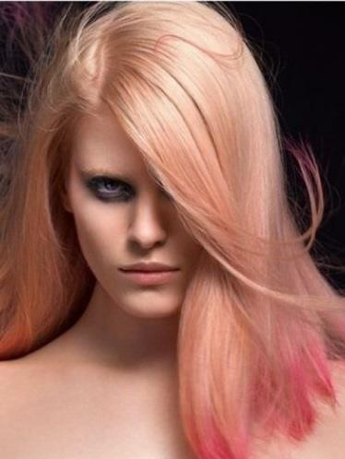

СПОСОБ ПРИМЕНЕНИЯ
- Вымойте волосы с использованием шампуня
- Добавьте 0,5 мл Фазы 1 Passport на каждые 10 мл оттеночной маски Directa.
- Время выдержки 5-20 минут, в зависимости от волос и желаемого результата.
- Промойте волосы и выполните укладку.

PASSPORT поднимает реконструкцию волос на новый уровень!
PASSPORT
ПРИМЕНЕНИЕ

- ОСВЕТЛЕНИЕ с использованием
_ осветляющего крема

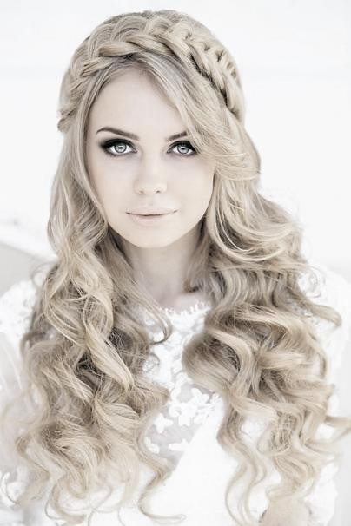

СПОСОБ ПРИМЕНЕНИЯ

- Добавьте 3мл Фазы 1 на каждые 10гр осветляющего крема
- Выдержите необходимое время
- Хорошо промойте волосы
- Вымойте волосы с использованием шампуня
- Нанесите на влажные волосы Фазу 2 Passport в достаточном количестве, чтобы пропитать и насытить волосы, от корней до кончиков и прочешите.
Данная фаза необходима для продолжения реконструкции волос, которые еще чувствительны после химического процесса. Восстанавливает силу, структуру и целостность волос.
- Время выдержки 5-10 минут.
- Промойте волосы.

Выбор окислителя:
- используйте 6%, чтобы получить результат осветления, указанный для 3%
- используйте 9%, чтобы получить результат осветления, указанный для 6%
- используйте 12%, чтобы получить результат осветления, указанный для 9%

PASSPORT поднимает реконструкцию волос на новый уровень!
PASSPORT
ПРИМЕНЕНИЕ

- ОСВЕТЛЕНИЕ с
использованием
_ осветляющей пудры

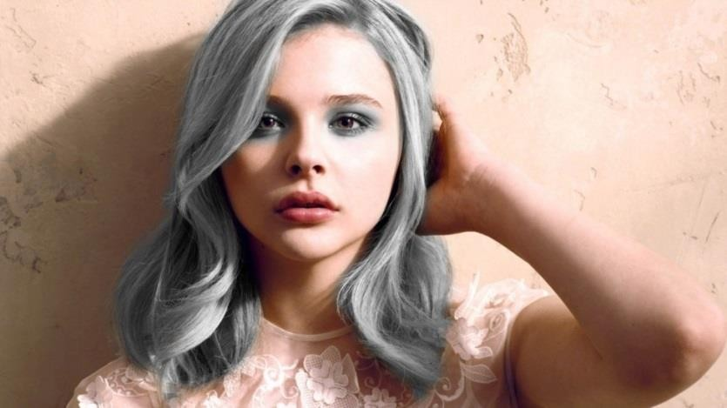

ПРИМЕНЕНИЕ

- Добавьте 3мл Фазы 1 на каждые 10гр обесцвечивающего порошка
- Выдержите необходимое время
- Хорошо промойте волосы
- Вымойте волосы с использованием шампуня
- Нанесите на влажные волосы Фазу 2 Passport в достаточном количестве, чтобы пропитать и насытить волосы, от корней до кончиков и прочешите.
Данная фаза необходима для продолжения реконструкции волос, которые еще чувствительны после химического процесса. Восстанавливает силу, структуру и целостность волос.
- Время выдержки 5-10 минут.
- Промойте волосы.

Использование оксидантов:
- используйте 6%, чтобы получить результат осветления, указанный для 3%
- используйте 9%, чтобы получить результат осветления, указанный для 6%
- используйте 12%, чтобы получить результат осветления, указанный для 9%

PASSPORT поднимает реконструкцию волос на новый уровень!
PASSPORT
ПРИМЕНЕНИЕ

- ХИМИЧЕСКОЕ ВЫПРЯМЛЕНИЕ

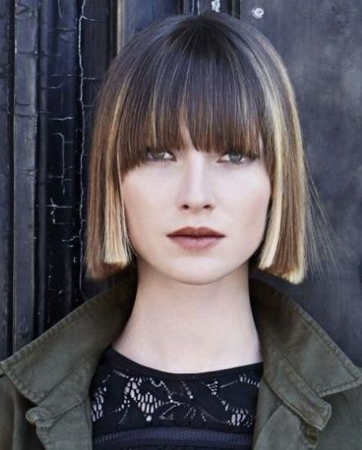

ПРИМЕНЕНИЕ

- Выполните стандартную процедуру выпрямления
- После завершения процедуры и тщательного промывания волос, аккуратно промокните волосы полотенцем.
- Смешайте 5 мл Фазы 1 Passport с 15 мл Фазы 2
- Наносите, тщательно прочесывая волосы от кончиков до корней расческой с редкими зубьями
- Время выдержки 5 минут
- Тщательно промойте волосы
- Высушите

PASSPORT поднимает реконструкцию волос на новый уровень!
PASSPORT
ПРИМЕНЕНИЕ

- ХИМИЧЕСКАЯ ЗАВИВКА

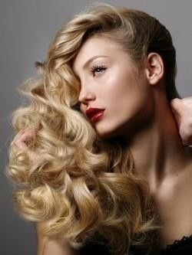

ПРИМЕНЕНИЕ

- Выполните стандартную процедуру химической завивки
- После завершения процедуры и тщательного промывания волос, аккуратно промокните волосы полотенцем.
- Смешайте 5 мл Фазы 1 Passport с 15 мл Фазы 2
- Наносите, втирая его массажными движениями волосы, без прочесывания, только руками
- Время выдержки 5 минут
- Тщательно промойте волосы
- Высушите

PASSPORT поднимает реконструкцию волос на новый уровень!
PASSPORT
ПРИМЕНЕНИЕ

- ВОССТАНОВЛЕНИЕ ВОЛОС

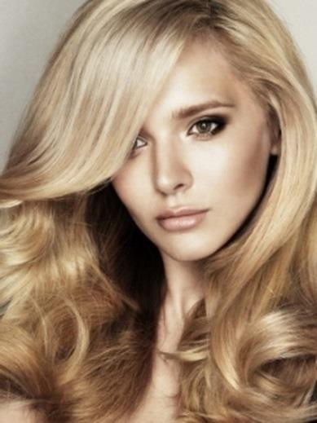

ПРИМЕНЕНИЕ

- Намочите волосы перед лечением
- Смешайте 10мл Фазы 1 Passport c 15мл Фазы 2. Объем может варьироваться в зависимости от длины и пористости волос.
- Нанесите состав кисточкой с корней до кончиков.
- Накройте шапочкой или обеспечьте источник тепла в течение 15 минут. Данный шаг не обязателен, хотя он может способствовать проникновению активных ингредиентов глубоко в волос.
- Тщательно промойте волосы
- Вымойте волосы с использованием восстанавливающего шампуня
- Нанесите достаточное количество восстанавливающей маски, чтобы запечатать кутикулы.
- Время выдержки 3 минуты
- Промойте волосы и высушите.

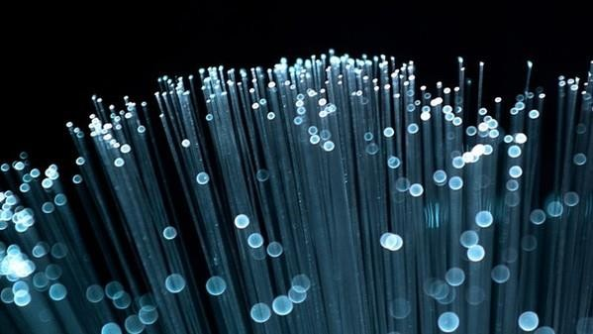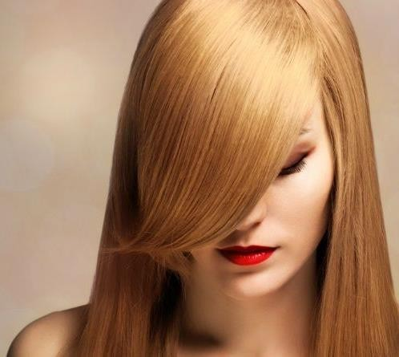

PASSPORT поднимает реконструкцию волос на новый уровень!
PASSPORT
ПОЧЕМУ НЕОБХОДИМО ИСПОЛЬЗОВАТЬ PASSPORT:?

- ПОТОМУ ЧТО система является лучшим помощником мастера-парикмахера в защие волос во время химических процедур и улучшении их результатов;

- ПОТОМУ ЧТО система восстанавливает структуру волос, но не уменьшает время сохранения результата после химической процедуры;

- ПОТОМУ ЧТО система удобна и легка в применении.

